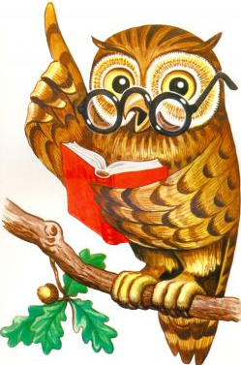

Сентябрь - хмурень
В лесу много рябины - осень будет дождливая, мало - сухая.
Если журавли летят высоко, не спеша и "разговаривают", будет стоять хорошая осень.
Гром в сентябре предвещает теплую осень.
Пока лист с вишен не опал, сколько б снегу ни выпало, оттепель его сгонит.
Облака редкие - будет ясно и холодно.
Если орехов много, а грибов нет - зима будет снежная и суровая.
Если осенью березы желтеют с верхушки, следующая весна будет ранняя, а если снизу, то поздняя.

Сентябрь без плодов не бывает.
Сентябрь - вечер года.
Сентябрь кафтан с плеча срывает, тулуп надевает.
Сентябрь красное лето провожает, осень золотую встречает.
Сентябрь - листопадник.
Сентябрь побагрил болота - иней овес молотят.
Сентябрь птиц в дорогу погнал.

В сентябре днем погоже, да по утрам негоже.
В сентябре и лист на дереве не держится.
В сентябре лес реже и птичий голос тише.
В сентябре лето кончается, осень начинается.
В сентябре одна ягода, да и та - горькая рябина.
